PENINGKATAN KEMAMPUAN MOTORIK HALUS ANAK MELALUI KEGIATAN BERMAIN MENGGUNAKAN MEDIA BAHAN ALAM DI TAMAN KANAK-KANAK PUSAT PAUD SERUNI KALASE’RENA KECAMATAN BONTONOMPO KABUPATEN GOWA

SKRIPSI

Diajukan Untuk Memenuhi Persyaratan Memperoleh Gelar Sarjana
Pendidikan Pada Program Studi Pendidikan Guru
Pendidikan Anak Usia Dini Fakultas Ilmu Pendidikan
Universitas Negeri Makassar

KASMAWATI
NIM. 1049240032

PROGRAM STUDI PENDIDIKAN GURU PENDIDIKAN ANAK USIA DINI
FAKULTAS ILMU PENDIDIKAN
UNIVERSITAS NEGERI MAKASSAR
2014

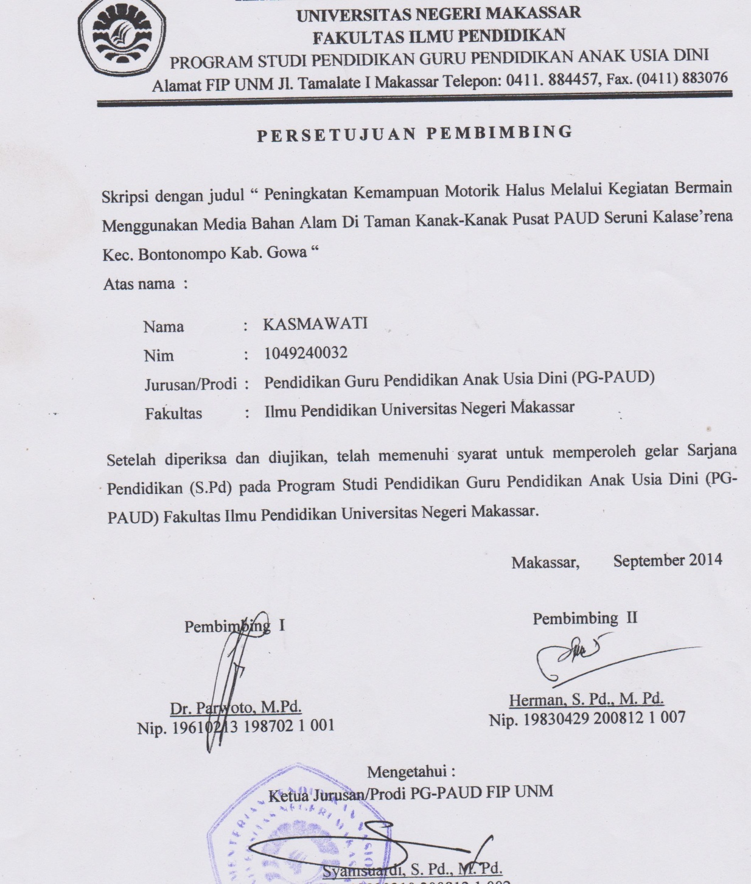

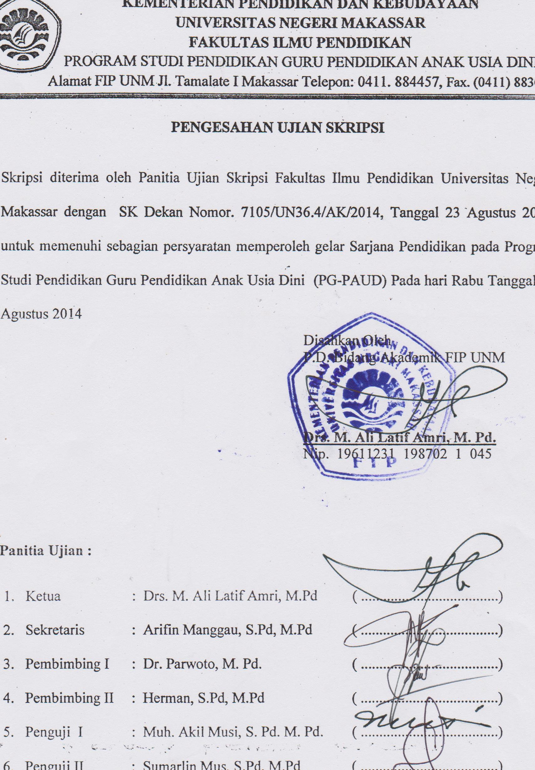
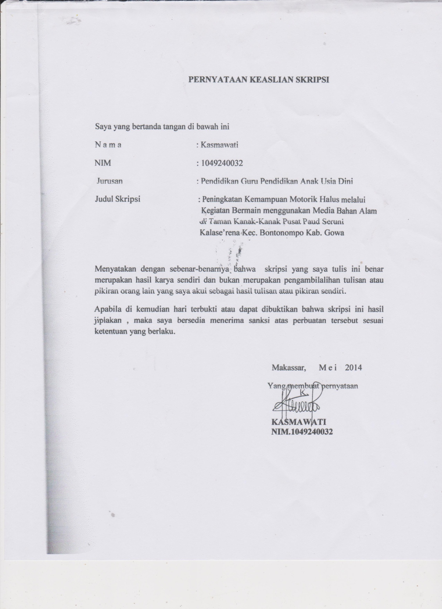

MOTTO

Tangan , pena dan tinta adalah senjata ampuh untuk meraih kesuksesan
Kesuksesan itu akan terjadi kalau ada
kemauan, usaha dan do’a

(Kasmawati 2014)

Karya ini kupersembahkan kepada ibunda, ayahanda (alm) dan suami tercinta serta anakku, yang telah mencurahkan kasih sayangnya, memberikan motivasi dan selalu berdoa untuk keselamatan, yang selalu mencintaiku, menyayangiku sepenuh hati sehingga menjadi motivasiku untuk meraih kesuksesan

ABSTRAK

Kasmawati, 2014 Peningkatan Kemampuan Motorik Halus Melalui Kegiatan Bermain Menggunakan Media Bahan Alam di Taman Kanak-Kanak Pusat Paud Seruni Kalalse’rena Kecamatan Bontonompo Kabupaten Gowa. Skripsi dibimbing oleh Dr. Parwoto M. Pd. dan Herman, S. Pd. M.Pd. Program Studi Pendidikan Guru Pendidikan Anak Usia Dini (PG-PAUD) Fakultas Ilmu Pendidikan Universitas Negeri Makassar.

Rumusan masalah dalam penelitian ini adalah bagaimanakah kegiatan bermain media bahan alam dapat meningkatkan kemampuan motorik halus anak di Taman Kanak-Kanak Pusat Paud Seruni Kalase’rena Kecamatan Bontonompo Kabupaten Gowa Tujuan penelitian ini adalah untuk meningkatkan kemampuan motorik halus anak melalui melalui kegiatan bermain menggunakan media bahan alam di Taman Kanak-Kanak Pusat Paud Seruni Kalase’rena Kecamatan Bontonompo Kabupaten Gowa. Pendekatan yang digunakan dalam penelitian ini adalah pendekatan kualitatif dengan jenis penelitian adalah penelitian tindakan kelas (PTK), Fokus penelitian adalah kemampuan motorik halus dan bermain bahan alam. Subjek penelitian adalah 1 orang guru dan 15 anak kelompok B Taman Kanak-Kanak Pusat Paud Seruni Kalase’rena Kabupaten Gowa. Teknik pengumpulan data yang digunakan adalah observasi dan dokumentasi.Tehnik analisis data menggunakan analisis deskriptif kualitatif. Hasil penelitian menunjukkan bahwa ada peningkatan kemampuan motorik halus dalam kegiatan pembelajaran baik pada aktivitas mengajar guru maupun aktivitas belajar anak. Peningkatan ini dapat dilihat dari setiap siklus pembelajaran. Siklus 1 aktivitas mengajar guru dan aktivitas belajar anak berada dalam kategori cukup yaitu rata-rata 46 % dan pada siklus ke II kemampuan mengajar guru dan belajar anak berada dalam kategori baik yaitu rata-rata 86% . Sehingga dapat disimpulkan bahwa kegiatan bermain media bahan alam dapat meningkatkan kemampuan motorik halus anak di Taman Kanak-Kanak Pusat Paud Seruni Kalase’rena Kabupaten Gowa.

PRAKATA
Puji syukur dipanjatkan kehadirat Allah SWT, karena berkat rahmat dan
karunia-Nya bagi kita semua, sehingga skiripsi yang sederhana ini dapat diselesaikan sebagai tugas akhir dalam rangka penyelesaian studi pedidikan guru anak usia dini Fakultas Ilmu Pendidikan Universitas Negeri Makassar. Skripsi ini berjudul “ Peningkatan Kemampuan Motorik Halus Melalui Kegiatan Bermain menggunakan Media Bahan Alam di Taman Kanak-Kanak Pusat Paud Seruni Kalase’rena Kecamatan Bontoompo Kabupaten Gowa.
Penulis menyadari bahwa dalam proses penulisan skripsi ini banyak mengalami kendala, berbagai macam hambatan dan tantangan yang dihadapi, namun berkat dorongan dan bimbingan serta kerjasama dari berbagai pihak dan berkah Allah SWT. Sehingga semua kendala, hambatan dan tantangan dapat diatasi. Oleh karena itu penulis menyampaikan terima kasih kepada Dr.Parwoto, M. Pd. dan Herman, S. Pd. M.Pd. masing –masing sebagai pembimbing pertama dan kedua yang tulus ikhlas meluangkan waktu memberikan petunjuk dan motivasi dalam penyusunan Skripsi ini. Selanjutnya ucapan yang sama disampaikan kepada :
1. Prof. Dr. H. Aris Munandar, M. Pd. sebagai Rektor Universitas Negeri Makassar yang telah memberikan kesempatan kepada penulis untuk menimba ilmu di Universitas Negeri Makassar
2. Prof. Dr. Ismail Tolla, M. Pd. selaku Dekan Fakultas Ilmu Pendidikan UNM, Drs.M. Ali Latif Amri, M. Pd. selaku Pembantu Dekan I, Drs. Andi Mappincara, M.Pd. selaku Pembantu Dekan II, Dr. Muh. Faisal, M. Pd. selaku Pembantu Dekan
III yang telah memberikan kesempatan kepada penulis untuk melaksanakan penelitian dan menyiapkan sarana dan prasarana yang dibutuhkan selama menempuh pendidikan Program S1 FIP UNM.
3. Syamsuardi S. Pd. M. Pd. selaku ketua PGPAUD dan Arifin Manggau, S. Pd. M.Pd. selaku Sekretaris Program Pendidikan Guru Pendidikan Anak Usia Dini yang telah memberikan dorongan dan pengarahan dalam bidang akademik.
4. Bapak dan ibu dosen khususnya Rusmayadi S. Pd. M. Pd. serta staf administrasi pada Fakultas ilmu Pendidikan Universitas Negeri Makassar yang selama ini banyak memberikan bimbingan dan bantuannya kepada penulis sehingga dapat melaksanakan penelitian dan menyelesaikan studi dengan baik.
5. Kepala Taman Kanak-Kanak Pusat Paud Seruni Kalase’rena Kecamatan Bontonompo Kabupaten Gowa yang telah memberikan dorongan dan semangat serta mengijinkan peneliti mengadakan penelitian
6. Kepada semua pihak dan rekan-rekan mahasiswa/i Fakultas Ilmu Pendidikan baik dari dalam lingkungan kampus maupun dari luar lingkungan kampus, semoga Allah SWT. Senantiasa meridhoi segala aktivitas kita.
7. Akhirnya sembah sujud untuk Ibunda dan suamiku tercinta, serta anakku tersayang yang selalu berdoa untuk kesuksesan saya dalam menuntut ilmu pengetahuan.
Makassar, Juli 2014
Penulis

DAFTAR ISI
HALAMAN JUDUL............................................................................................. i
PERSETUJUAN PEMBIMBING...................................................................... ii
PENGESAHAN UJIAN SKRIPSI...................................................................... iii
PERNYATAAN KEASLIAN SKRIPSI............................................................ iv
MOTTO.......................................................................................................... .... v
ABSTRAK........................................................................................................... vi
PRAKATA.......................................................................................................... vii
DAFTAR ISI...................................................................................................... ix
DAFTAR GAMBAR.................................................................................... ..... xi
DAFTAR TABEL........................................................................................ ..... xii
DAFTAR LAMPIRAN................................................................................ ..... xiii
BAB I PENDAHULUAN
- Latar Belakang Masalah................................................................... 1
- Rumusan Masalah............................................................................ 6
- Tujuan Penelitian............................................................................. 6
- Manfaat Penelitian........................................................................... 6
BAB II KAJIAN PUSTAKA KERANGKA PIKIR DAN
HIPOTESISI TINDAKAN
- Kajian Pustaka................................................................................ 7
- Kerangka Pikir............................................................................. ... 28
- Hipotesis Tindakan......................................................................... 31
BAB III METODE PENELITIAN
- Pendekatan dan Jenis Penelitian..................................................... 32
- Fokus Penelitian........................................................................... ... 32
- Setting Penelitian............................................................................ 33
- Prosedur Penelitian......................................................................... 33
- Tehnik Pengumpulan Data............................................................. 39
- Tehnik Analisis Data dan Indikator Keberhasilan......................... 40
BAB IV HASIL PENELITIAN DAN PEMBAHASAN.
- Hasil Penelitian.............................................................................. 41
- Pembahasan................................................................................... 64
BAB V KESIMPULAN DAN SARAN
- Kesimpulan................................................................................... 66
- Saran.............................................................................................. 66
DAFTAR PUSTAKA................................................................................... 68
LAMPIRAN................................................................................................. 70

DAFTAR GAMBAR
Tabel Judul Halaman
2.1 Kerangka pikir 30
3.1 Desain PTK 34
3.2 Kategori Penilaian Hasil Belajar 40

DAFTAR TABEL

No Judul Halaman
Tabel 4.1 Keadaan Guru TK Pusat Paud Seruni 42
Tabel 4.2 Daftar Jumlah anak didik 42
Tabel 4.3 Hasil Observasi Kegiatan guru Siklus I Pertemuan I 46
Tabel 4.4 Hasil Observasi Kegiatan Anak Siklus I Pertemuan I 48
Tabel 4.5 Hasil Observasi Kegiatan Guru Siklus I Pertemuan II 49
Tabel 4.6 Hasil Observasi Kegiatan Anak Siklus I Pertemuan II 51
Tabel 4.7 Hasil Observasi Kegiatan Guru Siklus II Pertemuan I 56
Tabel 4.8 Hasil Observasi Kegiatan Anak Siklus II Pertemuan I 58
Tabel 4.9 Hasil Observasi Kegiatan Guru Siklus II Pertemuan II 60
Tabel 4.10 Hasil Observasi Kegiatan Anak Siklus II Pertemuan II 62

DAFTAR LAMPIRAN
Lampiran Judul Halaman
- Rencana Kegiatan Harian Siklus I Pertemuan I 70
- Rencana Kegiatan Harian Siklus I Pertemuan II 72
- Hasil Observasi Kegiatan Guru Siklus I 74
- Rubrik Penilaian Kegiatan Guru 75
- Hasil Observasi Kegiatan Anak Siklus I Pertemuan I dan II 77
- Rubrik Penilaian Kegiatan Anak Siklus I Pertemuan I dan II 79
- Rencana Kegiatan Harian Siklus II Pertemuan I 81
- Rencana Kegiatan Harian Siklus II Pertemuan II 83
- Hasil Observasi Kegiatan Guru Siklus II 85
- Rubrik Penilaian Kegiatan Guru 86
- Hasil Observasi Kegiatan Anak Siklus II Pertemuan I dan II 88
- Rubrik Penilaian Kegiatan Anak Siklus II Pertemuan I dan II 90
- Foto Dokumentasi 92
- Persuratan 96
- Daftar Riwayat Hidup 100

